| **PRÉ-PROJETO 2023** |
| --- |

| NOME: Felipe Cechin Machado Nº 09 |
| --- |
| NOME: Eduardo Neves Gonçalves Chaves Nº 08 |
| TELEFONE (S) (45) 988425675 |
| E-MAIL cmfelipe649@gmail.com |
| CURSO Desenvolvimento de Sistemas |
| TURMA: 3° F |

**ALUNO(s) É OBRIGATÓRIO EM ANEXO AO PRÉ-PROJETO, NO MÍNIMO UMA TELA DE INTERFACE (TELA PRINCIPAL) JUNTO AO PROJETO.**

TITULO

| Título do projeto: Tool’s Company |
| --- |

INTRODUÇÃO

| Uma plataforma online que oferece uma ampla variedade de ferramentas para compra. Ele permite aos clientes pesquisar, selecionar e comprar ferramentas específicas para suas necessidades, oferecendo conveniência e acesso a produtos de qualidade. |
| --- |

HIPÓTESE / SOLUÇÃO

| Uma idéia já vista anteriormente, o principal problema que será enfrentado será a  procura dos produtos. |
| --- |

DISCIPLINAS ENVOLVIDAS

| Descrição das três disciplinas.  Análise de projetos e sistemas: Aparecida da Silva Ferreira  Banco de dados: Aparecida da Silva Ferreira  Web design: Maria do Horto Soares Monte Blanco |
| --- |

OBJETIVO GERAL

| Fornecer uma plataforma online eficiente e confiável para a compra e venda de uma ampla variedade de ferramentas, oferecendo conveniência, variedade de produtos, excelente serviço ao cliente e entrega rápida, visando atender às necessidades dos clientes e impulsionar o crescimento do negócio |
| --- |

OBJETIVOS ESPECÍFICOS

| 1. Oferecer um excelente serviço ao cliente, incluindo suporte pré e pós-venda, garantias e políticas de devolução claras. 2. Melhorar a experiência do usuário no site, tornando a navegação mais intuitiva e fácil. 3. Manter-se atualizado sobre as tendências do mercado de ferramentas e tecnologias emergentes para oferecer produtos inovadores e estar à frente da concorrência. |
| --- |

PROCEDIMENTOS METODOLÓGICOS

| Descrição dos métodos e procedimentos que nortearão a busca de informações para responder o problema de pesquisa:   * Levantamento das necessidades |
| --- |

BIBLIOGRAFIA

| Listar os principais LIVROS a serem pesquisados. (Mínimo 03 Bibliografias para cada disciplina, preferencialmente da biblioteca do CEEP)  Usar artigos:  Google Acadêmico |
| --- |

CRONOGRAMA DE ATIVIDADES

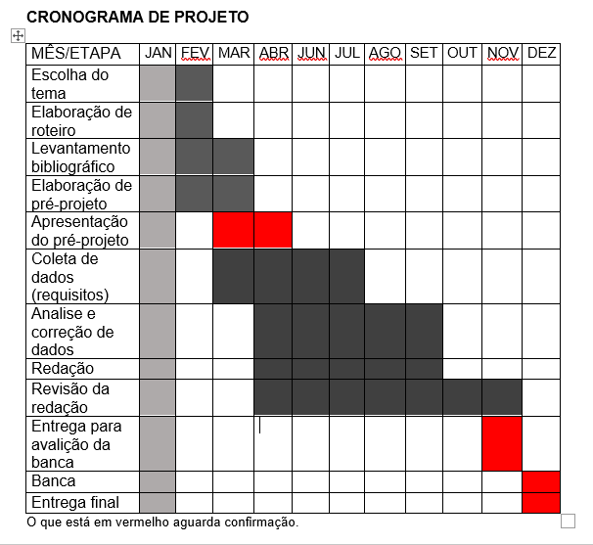

| **Autorizado** | **Professor(a)** | **Data** |
| --- | --- | --- |
| Análise de projetos e sistemas:  Banco de dados:  Web design: | **Aparecida** |  |